SPESIFIKASI KEBUTUHAN PERANGKAT LUNAK

APLIKASI APOTEK ONLINE

untuk:

Apotek Online

Dipersiapkan oleh:

|  |  |
| --- | --- |
| Febry Triyadi | 1301162195 |
| Linggis Galih Wiseso | 1301164355 |
| Nisrina Nurhuda | 1301164268 |

Program Studi S1 Teknik Informatika – Fakultas Informatika

Universitas Telkom

Jalan Telekomunikasi Terusan Buah Batu, Bandung

Indonesia

|  |  |  |  |
| --- | --- | --- | --- |
| Program Studi S1 Teknik Informatika  -  Fakultas Informatika | Nomor Dokumen | | Halaman |
| *SKPL-0001* | | 26 |
| Revisi | *a* | *Tgl: 2 April 2018* |

# Daftar Perubahan

|  |  |
| --- | --- |
| Revisi | Deskripsi |
| A | * Tujuan SKPL & tujuan * Lingkup Masalah * Refrensi * Tidak boleh ada data master & CRUD * Penjelasan sedikit pada subfungsional * Penjelasan Use Case Spesification |
| B |  |
| C |  |
| D |  |
| E |  |
| F |  |
| G |  |

|  |  |  |  |  |  |  |  |  |
| --- | --- | --- | --- | --- | --- | --- | --- | --- |
| INDEX | - | A | B | C | D | E | F | G |
| TGL |  | 02-04-2018 |  |  |  |  |  |  |
| Ditulis oleh |  | Febry T.  Nisrina  Linggis |  |  |  |  |  |  |
| Diperiksa oleh |  |  |  |  |  |  |  |  |
| Disetujui oleh |  |  |  |  |  |  |  |  |

|  |  |  |
| --- | --- | --- |
| **Prodi S1 Teknik Informatika - Universitas Telkom** | **SKPL-0001** | **Halaman i dari 18** |
| Dokumen ini dan informasi yang ada di dalamnya adalah milik Prodi S1 Teknik Informatika-Universitas Telkom dan bersifat rahasia. Dilarang untuk mereproduksi dokumen ini tanpa diketahui oleh Program Studi S1 Teknik Informatika, Universitas Telkom | | |

# Daftar Halaman Perubahan

|  |  |  |  |
| --- | --- | --- | --- |
| **Halaman** | **Revisi** | **Halaman** | **Revisi** |
| 1  1  2  5  6 | Tujuan SKPL & tujuan  Lingkup Masalah  Refrensi  Penjelasan sedikit pada subfungsional  Penjelasan Use Case Spesification |  |  |

|  |  |  |
| --- | --- | --- |
| **Prodi S1 Teknik Informatika - Universitas Telkom** | **SKPL-0001** | **Halaman ii dari 18** |
| Dokumen ini dan informasi yang ada di dalamnya adalah milik Prodi S1 Teknik Informatika-Universitas Telkom dan bersifat rahasia. Dilarang untuk mereproduksi dokumen ini tanpa diketahui oleh Program Studi S1 Teknik Informatika, Universitas Telkom | | |

DAFTAR ISI

Daftar Perubahan 2

Daftar Halaman Perubahan 3

Daftar Gambar 5

Daftar Tabel 6

Daftar Lampiran 7

1. Pendahuluan 8

1.2 Lingkup Masalah 8

1.3 Aturan Penomoran 9

1.4 Referensi 9

1.5 Deskripsi Umum Dokumen 9

2. Kebutuhan Perangkat Lunak 10

2.1 Fitur Utama Perangkat Lunak 10

2.2.1 Kebutuhan Fungsional 10

2.2.2 Kebutuhan Non Fungsional 10

2.2 Model Use Case 11

Model Use Case pada Sistem informasi apotek ini merupakan sebuah sistem perhitungan atau pengecekan data transaksi penjualan obat yang digunakan oleh suatu apotek agar dapat bekerja lebih efektif. Sistem ini juga digunakan untuk mengetahui jumlah stok obat yang masih tersedia pada apotek. 11

2.2.1 Diagram Use Case 11

2.2.2 Definisi Aktor 12

2.2.3 Definisi Use Case 13

2.2.4 Definisi Use Case Realization 14

2.2.5     Use Case Spesification 15

2.4 Sketsa Antarmuka 24

2.5      Spesifikasi Tambahan 24

2.5.1     Supplementary Spesification 24

2.5.2     Glossary 26

2.7      Sequence Diagram (SEQ-001) 27

2.8      Class Diagram (CLS-001) 30

2.9      Database Arsitektur (CDM) 31

# 

# Daftar Gambar

Gambar 1 - Diagram Use Case Apotek 10

Gambar 2 - Pemesanan Barang 22

Gambar 3 – Transaksi 23

Gambar 4 - Pengiriman Barang 23

Gambar 5 - Pengadaan Barang 24

Gambar 6 – Laporan 24

Gambar 7 - Komplain 25

# Daftar Tabel

Table 2. Aturan Penamaan dan Penomoran 7

Table 3. Ringkasan Kebutuhan Fungsional 8

Table 4. Ringkasan Kebutuhan Non Fungsional 9

Table 5. Karakteristik Pengguna 11

Table 6. Karakteristik Pengguna 12

Table 7. Definisi Use Case Realization 12

# Daftar Lampiran

1. Pendahuluan

Dokumen ini berisi penjelasan Spesifik Kebutuhan Perangkat Lunak (SKPL) atau *Software Requirement Specification* (SRS)dengan pendekatan berorientasi proses dari perangkat lunak yang akan dibuat. Dokumen ini digunakan untuk membantu kami dalam membuat spesifikasi kebutuhan perangkat lunak yang akan dikembangkan dengan cara menguraikan proses tahapan pembuatan agar *software* atau perangkat lunak yang dibangun sesuai dengan kebutuhan yang diinginkan pengguna.

1.1 Tujuan Penulisan Dokumen

Dokumen spesifikasi kebutuhan perangkat lunak (SKPL) merupakan spesifikasi kebutuhan perangkat lunak yang akan dikembangkan. Dokumen ini digunakan oleh pengembang perangkat lunak sebagai acuan teknis pengembangan perangkat lunak pada tahap selanjutnya.

Bagi pihak pengguna, SKPL ini dapat digunakan untuk mencatat spesifikasi kebutuhan aplikasi apotek yang akan dibangun dan harapan yang diinginkan pengguna. Sedangkan bagi pengembang dokumen SKPL ini dapat digunakan sebagai acuan dalam setiap tahapan pengembangan agar aplikasi yang dibangun dapat memenuhi kebutuhan yang diinginkan dari pihak pengguna.

## 1.2 Lingkup Masalah

* Sistem ini diimplementasikan dalam bentuk web aplikasi, yang dimana dibuat untuk memudahkan pengguna dalam pembelian obat.
* Aplikasi ini bisa menampilkan kelengkapan obat-obatan yang disediakan.
* Konsumen dapat membeli produk secara langsung melalui aplikasi ini dan dapat langsung menerimanya tanpa harus mengambil barang (obat) ke tokonya langsung.
* Konsumen juga dapat memesan produk sesuai dengan keinginan tanpa harus pergi ke tokonya langsung.

|  |  |  |
| --- | --- | --- |
| **Prodi S1 Teknik Informatika - Universitas Telkom** | **SKPL-0001** | **Halaman 1 dari 24** |
| Dokumen ini dan informasi yang ada di dalamnya adalah milik Prodi S1 Teknik Informatika-Universitas Telkom dan bersifat rahasia. Dilarang untuk mereproduksi dokumen ini tanpa diketahui oleh Program Studi S1 Teknik Informatika, Universitas Telkom | | |

## 1.3 Aturan Penomoran

Penulisan dokumen SKPL ini menggunakan berbagai macam aturan penamaan  dan penomoran yang berbeda-beda untuk beberapa bagian tertentu. Aturan penamaan dan penomoran yang digunakan berdasarkan hal/bagian tersebut adalah seperti yang tercantum pada Tabel 1,1 berikut ini.

Table 1.1 Aturan Penamaan dan Penomoran

|  |  |
| --- | --- |
| **Hal/Bagian** | **Aturan Penomoran/Penamaan** |
| Kebutuhan Fungsional | SKPL-Fxxxx |
| Kebutuhan Non Fungsional | SKPL-NFxxx |
| Use Case | UC-xxx |
| Use Case Realization dari Use Case xx | UCR-xxx-yy |
| Class Diagram | CLS-xxx |
| Sequence Diagram | SEQ-xxx |
| ERD | ERD-xxx |

## 1.4 Referensi

Dokumen ini merujuk pada hasil wawancara dan observasi pada pengguna tentang kebutuhan yang diperlukannya, dan penulisan dokumen berdasarkan pada :

1. IEEE Std 830-1993, IEEE Recommended Practice for Software Requirement Specifications.

## 1.5 Deskripsi Umum Dokumen

Aplikasi apotek ini dibuat untuk mempermudah masyarakat (konsumen) dalam membeli obat. Diharapkan dengan dibuatnya aplikasi ini, masyarakat (konsumen) akan lebih mudah dan efisien dalam membeli suatu obat, karna tidak perlu lagi pergi ke toko apotek untuk memastikan obat yang ingin dibeli ada atau tidak ada.

|  |  |  |
| --- | --- | --- |
| **Prodi S1 Teknik Informatika - Universitas Telkom** | **SKPL-0001** | **Halaman 2 dari 24** |
| Dokumen ini dan informasi yang ada di dalamnya adalah milik Prodi S1 Teknik Informatika-Universitas Telkom dan bersifat rahasia. Dilarang untuk mereproduksi dokumen ini tanpa diketahui oleh Program Studi S1 Teknik Informatika, Universitas Telkom | | |

# 

# 2. Kebutuhan Perangkat Lunak

Customer dapat melihat atau mengecek obat yang ia cari tanpa harus pergi ke toko apoteknya. Apabila obat yang dicari oleh customer ada, maka customer dapat memesan obat melalui website ini. Obat yang dipesan customer akan dikirim oleh kurir yang telah disediakan oleh apotek. Kurir itu sendiri merupakan seorang staff yang telah melayani customer dalam pemesanan obat.****

### 2.1 Fitur Utama Perangkat Lunak

Fungsi perangkat lunak ini adalah untuk mempermudah pembeli dalam pembelian obat di apotek secara online. Berikut Tabel yang berisi Rancangan Fungsi (Menu) dalam aplikasi :

### 2.2.1 Kebutuhan Fungsional

Kebutuhan Fungsional adalah kebutuhan yang berisi proses-proses apa saja / layanan apa saja yang nantinya harus disediakan oleh sistem, mencackup bagaimana sistem harus bereaksi pada input tertentu dan bagaimana perilaku sistem pada situasi tertentu. Berikut dibawah ini adalah ringkasan kebutuhan fungsional yang tercantum pada Tabel 2.1.

Table 2.1 Ringkasan Kebutuhan Fungsional

|  |  |
| --- | --- |
| **SKPL-ID** | **Keterangan** |
| SKPL-F0001 | Melakukan pemesanan obat oleh pembeli |
| SKPL-F0002 | Melakukan transaksi pembelian obat antara pembeli dan staff |
| SKPL-F0003 | Melakukan pengiriman obat ke pembeli oleh staff |
| SKPL-F0004 | Mengelola laporan transaksi dan pengadaan barang |
| SKPL-F0005 | Mengelola pengadaan obat oleh staff |
| SKPL-F0006 | Mengelola komplain dari pembeli |

### 2.2.2 Kebutuhan Non Fungsional

Kebutuhan Non Fungsional adalah kebutuhan yang menitik beratkan pada properti prilaku yang dimiliki oleh sistem.Berikut ini adalah ringkasan kebutuhan fungsional yang tercantum pada Tabel 2.2 dihalaman selanjutnya.

|  |  |  |
| --- | --- | --- |
| **Prodi S1 Teknik Informatika - Universitas Telkom** | **SKPL-0001** | **Halaman 3 dari 24** |
| Dokumen ini dan informasi yang ada di dalamnya adalah milik Prodi S1 Teknik Informatika-Universitas Telkom dan bersifat rahasia. Dilarang untuk mereproduksi dokumen ini tanpa diketahui oleh Program Studi S1 Teknik Informatika, Universitas Telkom | | |

Table 2.2 Ringkasan Kebutuhan Non Fungsional

|  |  |
| --- | --- |
| **SKPL-Id** | **Keterangan** |
| SKPL-NF001 | Availability – Ketersediaan Aplikasi untuk dapat diakses oleh pengguna. |
| SKPL-NF002 | Reliability – Kehandalan Aplikasi, termasuk aspek teknis seperti koneksi, kebutuhan hardware. |
| SKPL-NF003 | Ergonomy – Desain Aplikasi harus disesuaikan dengan kenyamanan pengguna. |
| SKPL-NF004 | Portability – Keberpindahan Aplikasi, sehingga dapat diakses oleh berbagai device. |
| SKPL-NF005 | Memory – Kebutuhan Aplikasi akan media penyimpanan. |
| SKPL-NF006 | Response time – Waktu Aplikasi untuk merespon request dari user. |
| SKPL-NF007 | Safety – Keamanan data dari aplikasi, serta penggunaan aplikasi. |
| SKPL-NF008 | Security – Keamanan aplikasi untuk melindungi data di dalamnya. |
| SKPL-NF009 | Bahasa komunikasi – Media Bahasa yang digunakan oleh aplikasi. |

## 2.2 Model Use Case

## Model Use Case pada Sistem informasi apotek ini merupakan sebuah sistem perhitungan atau pengecekan data transaksi penjualan obat yang digunakan oleh suatu apotek agar dapat bekerja lebih efektif. Sistem ini juga digunakan untuk mengetahui jumlah stok obat yang masih tersedia pada apotek.

### 2.2.1 Diagram Use Case

Use Case Diagram merupakan abstraksi dari interaksi antara system dan actor. Use case bekerja dengan cara mendeskripsikan tipe interaksi antara user sebuah system dengan systemnya sendiri melalui sebuah cerita bagaimana sebuah system dipakai. Berikut merupakan Use Case Diagram yang akan digunakan dalam Website Apotek online pada gambar 2.1 yang terdapat pada halaman selanjutnya.



|  |  |  |
| --- | --- | --- |
| **Prodi S1 Teknik Informatika - Universitas Telkom** | **SKPL-0001** | **Halaman 4 dari 24** |
| Dokumen ini dan informasi yang ada di dalamnya adalah milik Prodi S1 Teknik Informatika-Universitas Telkom dan bersifat rahasia. Dilarang untuk mereproduksi dokumen ini tanpa diketahui oleh Program Studi S1 Teknik Informatika, Universitas Telkom | | |

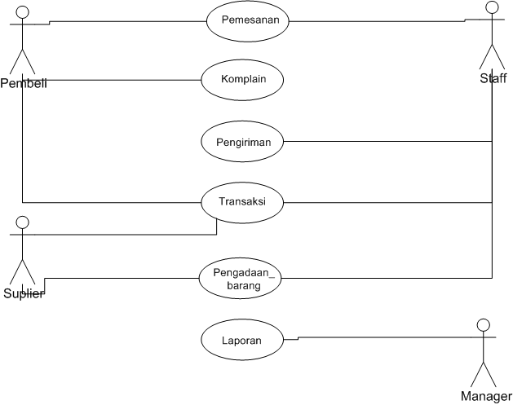

Gambar 2.1 - Diagram Use Case Apotek

### 2.2.2 Definisi Aktor

Aktor merupakan penggambaran dari seseorang yang beriteraksi dengan sistem, di mana hanya bisa menginputkan informasi dan menerima informasi dari sistem dan tidak memegang kendali pada use case. Dan Karakteristik pengguna dijabarkan dalam tabel 2.3 dihalaman selanjutnya.

|  |  |  |
| --- | --- | --- |
| **Prodi S1 Teknik Informatika - Universitas Telkom** | **SKPL-0001** | **Halaman 5 dari 24** |
| Dokumen ini dan informasi yang ada di dalamnya adalah milik Prodi S1 Teknik Informatika-Universitas Telkom dan bersifat rahasia. Dilarang untuk mereproduksi dokumen ini tanpa diketahui oleh Program Studi S1 Teknik Informatika, Universitas Telkom | | |

Table 2.3 Karakteristik Pengguna

|  |  |  |  |
| --- | --- | --- | --- |
| **Kategori Pengguna** | **Tugas** | **Hak Akses ke aplikasi** | **Kemampuan yang harus dimiliki** |
| **Pembeli** | Membeli obat yang ada pada website pemesanan obat | Melakukan pemesanan obat, melakukan transaksi, memberikan komplain, | Pengetahuan mengenai dasar-dasar pengunaan internet dan website pemesanan obat ini sendiri |
| **Staff** | Bertanggungjawab terhadap semua proses bisnis yang berjalan pada aplikasi portal game edukasi | Bertanggung jawab terhadap seluruh management data maupun infomarsi untuk segala transaksi yang terjadi pada aplikasi, membuat laporan pengadaan barang dan transaksi pembelian | Kecakapan dalam menjalankan aplikasi |
| **Supplier** | Mengirimkan data obat yang supplier kirim ke staff apotek | Memberikan data obat yang dikirim ke staff apotek | Pengetahuan mengenai dasar-dasar pengunaan internet dan website pemesanan obat ini sendiri |
| **Manager** | Menerima laporan dari staff | Mengelola laporan pengadaan barang dan laporan transaksi pemebelian | Kecakapan dalam menjalankan aplikasi |

### 2.2.3 Definisi Use Case

Berikut daftar use case dan deskripsi singkat mengenai use case tersebut, agar pengguna lebih mengerti penggunaan system.

Dijelaskan dalam bentuk Tabel 2.4 dihalaman selanjutnya.

|  |  |  |
| --- | --- | --- |
| **Prodi S1 Teknik Informatika - Universitas Telkom** | **SKPL-0001** | **Halaman 6 dari 24** |
| Dokumen ini dan informasi yang ada di dalamnya adalah milik Prodi S1 Teknik Informatika-Universitas Telkom dan bersifat rahasia. Dilarang untuk mereproduksi dokumen ini tanpa diketahui oleh Program Studi S1 Teknik Informatika, Universitas Telkom | | |

Table 2.4 Karakteristik Pengguna

|  |  |
| --- | --- |
| **ID** | **Use Case** |
| UC-001 | Memesan |
| UC-002 | Transaksi |
| UC-003 | Pengiriman |
| UC-004 | Pengadaan Obat |
| UC-005 | Komplain |
| UC-006 | Laporan |

### 2.2.4 Definisi Use Case Realization

Berikut daftar use case realization dan deskripsi singkat mengenai diagram Use Case Apotek 2.1 pada tabel 2.5 dibawah ini.

Table 2.5 Definisi Use Case Realization

|  |  |  |
| --- | --- | --- |
| **ID** | **Use Case Realization** | **Deskripsi** |
| UCR-001-01 | Insert_pemesanan_obat | Use Case Realization ini diakses oleh pembeli untuk melakukan penginputan data obat yang mau dipesan |
| UCR-001-02 | Update_pemesanan_obat | Use Case Realization ini diakses oleh pembeli untuk melakukan pembaruan data obat yang mau dipesan |
| UCR-001-03 | Delete_pemesanan_obat | Use Case Realization ini diakses oleh pembeli untuk melakukan penghapusan data obat yang mau dipesan |
| UCR-001-04 | Melihat_pemesanan_obat | Use Case Realization ini diakses oleh pembeli untuk melihat data obat yang mau dipesan |
| UCR-002-01 | Pembayaran_Obat | Use Case Realization ini diakses oleh pembeli untuk pembayaran obat yang telah dipesan |
| UCR-002-02 | Cetak_kuitansi | Use Case Realization ini diakses oleh staff untuk mencetak kuitansi pembayaran obat |
| UCR-003-01 | Pengiriman_obat | Use Case Realization ini diakses oleh staff untuk mengirimkan obat yang telah dipesan pembeli |
| UCR-003-02 | Tracking_pengiriman | Use Case Realization ini diakses oleh pembeli untuk melacak status pengiriman obat yang telah dibeli |
| UCR-004-01 | Pengadaan_Data_ Obat | Use case ini untuk menyiapkan data obat yang akan di masukan ke situs web/toko apotek. |

|  |  |  |
| --- | --- | --- |
| **Prodi S1 Teknik Informatika - Universitas Telkom** | **SKPL-0001** | **Halaman 7 dari 24** |
| Dokumen ini dan informasi yang ada di dalamnya adalah milik Prodi S1 Teknik Informatika-Universitas Telkom dan bersifat rahasia. Dilarang untuk mereproduksi dokumen ini tanpa diketahui oleh Program Studi S1 Teknik Informatika, Universitas Telkom | | |

|  |  |  |
| --- | --- | --- |
| UCR-004-02 | Update_Data_Obat | Use case ini untuk mengedit data informasi obat di dalam situs |
| UCR-004-03 | Insert_Data_Obat | Use case ini untuk menginputkan data informasi Obat ke dalam situs. |
| UCR-004-04 | Delete_Data_Obat | Use case ini untuk menghapus data obat yang memiliki stok habis/tidak menyediakan kembali di dalam situs. |
| UCR-005-01 | Komplain | Use case ini untuk mengkomplain suatu permasalahan tentang obat/pelayanan yang kurang baik ke pihak apotek. |
| UCR-006-01 | Membuat_Laporan | Use case ini untuk membuat laporan. |
| UCR-006-02 | Laporan | Use case ini untuk melihat data isi laporan yang sudah dibuat. |

### 2.2.5     Use Case Spesification

Berikut penjelasan spesifikasi dari setiap use case yang ada. Spesifikasi tersebut akan meliputi:

* Use Case Realization ID : merupakan id *use case realization*
* Use Case Realization Name : merupakan nama *use case realization*.
* Deskripsi Singkat : menjelaskan fungsi dan esensi dari *use case*.
* Aktor : actor yang terlibat pada use case.
* Pre Condition : merupakan kondisi awal yang harus terpenuhi sebelum *use case* berjalan.
* Post Condition : merupakan kondisi akhir yang terjadi setelah *use case* berjalan.
  + Normal Flow : merupakan langkah-langkah yang secara normal dijalankan dalam *use case*.
  + Alternatif Flow : merupakan langkah-langkah alternative dari normal flow
  + Special Requirement : kebutuhan khusus untuk menjalankan proses *use case*
  + Extension : Tipe file khusus sebagai pelengkap dalam proses *use case*

Berikut skenario (*flow of event*) semua use case specification :

|  |  |  |
| --- | --- | --- |
| **Prodi S1 Teknik Informatika - Universitas Telkom** | **SKPL-0001** | **Halaman 8 dari 24** |
| Dokumen ini dan informasi yang ada di dalamnya adalah milik Prodi S1 Teknik Informatika-Universitas Telkom dan bersifat rahasia. Dilarang untuk mereproduksi dokumen ini tanpa diketahui oleh Program Studi S1 Teknik Informatika, Universitas Telkom | | |

#### 2.2.5.1    Use Case Memesan (UC-001)

|  |  |
| --- | --- |
| Use Case Realization ID | UCR-001-01 |
| Use Case Realization Name | Insert_pemesanan_obat |
| Deskripsi Singkat | Use Case Realization ini diakses oleh pembeli untuk melakukan penginputan data obat yang mau dipesan |
| Aktor | Pembeli |
| Pre Condition | Pembeli menginputkan obat yang ingin dipesan |
| Post Condition | Sistem menerima input obat yang dipesan |
| Normal Flow | |
| Aksi Aktor | Reaksi Sistem |
| 1. Pembeli menginputkan nama obat |  |
|  | 1. Sistem melakukan pengecekan nama obat dengan nama obat pada database |
|  | 1. Jika ditemukan ke-4, jika tidak kembali ke-1 |
|  | 1. Sistem menyimpan data obat yang diinputkan |
|  | 1. Obat berhasil diinputkan |

|  |  |
| --- | --- |
| Use Case Realization ID | UCR-001-02 |
| Use Case Realization Name | Update_pemesanan_obat |
| Deskripsi Singkat | Use Case Realization ini diakses oleh pembeli untuk melakukan pembaruan data obat yang sudah dipesan |
| Aktor | Pembeli |
| Pre Condition | Pembeli sebelumnya sudah insert data obat |
| Post Condition | Sistem mengupdate obat yang dipesan |
| Normal Flow | |
| Aksi Aktor | Reaksi Sistem |
| 1. Pembeli mengupdate data obat yang sudah ada |  |
|  | 1. Sistem melakukan update data |

|  |  |  |
| --- | --- | --- |
| **Prodi S1 Teknik Informatika - Universitas Telkom** | **SKPL-0001** | **Halaman 9 dari 24** |
| Dokumen ini dan informasi yang ada di dalamnya adalah milik Prodi S1 Teknik Informatika-Universitas Telkom dan bersifat rahasia. Dilarang untuk mereproduksi dokumen ini tanpa diketahui oleh Program Studi S1 Teknik Informatika, Universitas Telkom | | |

|  |  |
| --- | --- |
|  | 1. Sistem menyimpan data yang telah diupdate |
|  | 1. Obat berhasil diupdate |

|  |  |
| --- | --- |
| Use Case Realization ID | UCR-001-03 |
| Use Case Realization Name | Delete_pemesanan_obat |
| Deskripsi Singkat | Use Case Realization ini diakses oleh pembeli untuk melakukan penghapusan data obat yang sudah dipesan |
| Aktor | Pembeli |
| Pre Condition | Pembeli sebelumnya sudah insert data obat |
| Post Condition | Sistem menghapus data obat |
| Normal Flow | |
| Aksi Aktor | Reaksi Sistem |
| 1. Pembeli menghapus data obat yang sudah ada |  |
|  | 1. Sistem melakukan delete data |
|  | 1. Sistem berhasil menghapus data |

|  |  |
| --- | --- |
| Use Case Realization ID | UCR-001-04 |
| Use Case Realization Name | View_pemesanan_obat |
| Deskripsi Singkat | Use Case Realization ini diakses oleh pembeli untuk melihat data obat yang mau dipesan |
| Aktor | Pembeli |
| Pre Condition | Pembeli sebelumnya sudah insert data obat |
| Post Condition | Sistem menampilkan data obat yang telah diinsert |
| Normal Flow | |
| Aksi Aktor | Reaksi Sistem |
| 1. Pembeli mengklik tombol lihat pesanan |  |
|  | 1. Sistem melakukan pencarian data obat yang sudah diinput pembeli |

|  |  |  |
| --- | --- | --- |
| **Prodi S1 Teknik Informatika - Universitas Telkom** | **SKPL-0001** | **Halaman 10 dari 24** |
| Dokumen ini dan informasi yang ada di dalamnya adalah milik Prodi S1 Teknik Informatika-Universitas Telkom dan bersifat rahasia. Dilarang untuk mereproduksi dokumen ini tanpa diketahui oleh Program Studi S1 Teknik Informatika, Universitas Telkom | | |

|  |  |
| --- | --- |
|  | 1. Sistem menampilkan data obat yang sudah diinput pada halaman pemesanan |

#### 2.2.5.2    Use Case Transaksi (UC-002)

|  |  |
| --- | --- |
| Use Case Realization ID | UCR-002-01 |
| Use Case Realization Name | Pembayaran_obat |
| Deskripsi Singkat | Use Case Realization ini diakses oleh pembeli untuk pembayaran obat yang telah dipesan |
| Aktor | Pembeli |
| Pre Condition | Pembeli sebelumnya sudah memesan obat |
| Post Condition | Pembeli berhasil melakukan transaksi |
| Normal Flow | |
| Aksi Aktor | Reaksi Sistem |
| 1. Pembeli mengklik tombol pembayaran pada halaman pemesanan obat |  |
|  | 1. Sistem melakukan proses pembayaran |
|  | 1. Sistem memberikan pilihan cara pembayaran |
| 1. Pembeli melakukan pilihan cara pembayaran |  |
|  | 1. Sistem memproses pilhan cara pembayaran pembeli |
|  | 1. Sistem berhasil memproses pembayaran |
| 1. Pembeli berhasil melakukan pembayaran |  |

|  |  |
| --- | --- |
| Use Case Realization ID | UCR-002-02 |
| Use Case Realization Name | Cetak_kuitansi |
| Deskripsi Singkat | Use Case Realization ini diakses oleh staff untuk mencetak kuitansi pembayaran obat |
| Aktor | Staff, Pembeli |
| Pre Condition | Staff menerima pembayaran obat dari pembeli |

|  |  |  |
| --- | --- | --- |
| **Prodi S1 Teknik Informatika - Universitas Telkom** | **SKPL-0001** | **Halaman 11 dari 24** |
| Dokumen ini dan informasi yang ada di dalamnya adalah milik Prodi S1 Teknik Informatika-Universitas Telkom dan bersifat rahasia. Dilarang untuk mereproduksi dokumen ini tanpa diketahui oleh Program Studi S1 Teknik Informatika, Universitas Telkom | | |

|  |  |
| --- | --- |
| Post Condition | Pembeli menerima kuitansi pembayaran |
| Normal Flow | |
| Aksi Aktor | Reaksi Sistem |
| 1. Staff mengisi kuitansi pembayaran berdasarakan data pembayaran dari pembeli |  |
| 1. Staff mengupload kuitansi pembayaran ke sistem | 1. Sistem menerima upload kuitansi pembayaran |
|  | 1. Sistem memproses kuitansi pembayaran |
| 1. Pembeli menerima kuitansi pembayaran |  |

**2.2.5.3    Use Case Pengiriman (UC-003)**

|  |  |
| --- | --- |
| Use Case Realization ID | UCR-003-01 |
| Use Case Realization Name | Pengiriman_obat |
| Deskripsi Singkat | Use Case Realization ini diakses oleh staff untuk mengirimkan obat yang telah dipesan pembeli |
| Aktor | Staff, Pembeli |
| Pre Condition | Pembeli sebelumnya sudah melakukan transaksi obat |
| Post Condition | Pembeli menerima resi pengiriman |
| Normal Flow | |
| Aksi Aktor | Reaksi Sistem |
| 1. Staff melakukan pengecekan transaksi yang sudah dibayar |  |
| 1. Staff mengupload status pemesanan ke staff |  |
|  | 1. Sistem memproses hasil upload status pengiriman dari staff |
|  | 1. Sistem menampilkan status pengiriman ke halaman status pengiriman |
| 1. Pembeli mendapat resi pengiriman pada halaman status pengiriman |  |
| Use Case Realization ID | UCR-003-02 |
| Use Case Realization Name | Tracking_pengiriman |

|  |  |  |
| --- | --- | --- |
| **Prodi S1 Teknik Informatika - Universitas Telkom** | **SKPL-0001** | **Halaman 12 dari 24** |
| Dokumen ini dan informasi yang ada di dalamnya adalah milik Prodi S1 Teknik Informatika-Universitas Telkom dan bersifat rahasia. Dilarang untuk mereproduksi dokumen ini tanpa diketahui oleh Program Studi S1 Teknik Informatika, Universitas Telkom | | |

|  |  |
| --- | --- |
| Deskripsi Singkat | Use Case Realization ini diakses oleh pembeli untuk melacak status pengiriman obat yang telah dibeli |
| Aktor | Pembeli |
| Pre Condition | Pembeli sudah menerima resi pengiriman |
| Post Condition | Pembeli berhasil melacak status pengiriman obat |
| Normal Flow | |
| Aksi Aktor | Reaksi Sistem |
| 1. Pembeli menginputkan no resi pada halaman status pengiriman |  |
|  | 1. Sistem mencari no resi yang diinputkan pembeli |
|  | 1. Jika no resi salah, kembali ke-1. Jika benar lanjut ke-4 |
|  | 1. Sistem menampilkan status pengiriman dari no resi pada halaman status pengiriman |
| 1. Pembeli mendapat status pengiriman dari no resi pada halaman status pengiriman |  |

#### 2.2.5.4    Use Case Pengadaan Obat (UC-004)

|  |  |
| --- | --- |
| ID | UCR-004-01 |
| Nama | Pengadaan_Data_Obat |
| Deskripsi | Use case ini untuk menyiapkan data obat yang akan di masukan ke situs web/toko apotek. |
| Actor | Staff dan Suplier |
| Pre Condition | Staff memberikan informasi data obat ke supplier untuk pengadaan obat. |
| Post Condition | Suplier menyiapkan obat memberikan ke Staff, lalu Staff menginputkan informasi data obat. |
| Aksi Actor | System |
| 1. Staff mengirimkan data obat yang di perlukan. | 1. System menerima data obat. |

|  |  |  |
| --- | --- | --- |
| **Prodi S1 Teknik Informatika - Universitas Telkom** | **SKPL-0001** | **Halaman 13 dari 24** |
| Dokumen ini dan informasi yang ada di dalamnya adalah milik Prodi S1 Teknik Informatika-Universitas Telkom dan bersifat rahasia. Dilarang untuk mereproduksi dokumen ini tanpa diketahui oleh Program Studi S1 Teknik Informatika, Universitas Telkom | | |

|  |  |
| --- | --- |
|  | 1. System mengirimkan data obat ke Suplier. |
| 1. Suplier menerima data obat. |  |
| 1. Suplier menyiapkan obat yang diperlukan |  |
| 1. Suplier mengirimkan obat ke Staff |  |
| 1. Staff menerima obat. |  |
| 1. Selesai |  |
| ID | UCR-004-02 |
| Nama | Update_Data_Obat |
| Deskripsi | Use case ini untuk mengedit data informasi obat di dalam situs. |
| Actor | Staff |
| Pre Condition | Memiliki data informasi Obat yang sudah di Insert sebelumnya. |
| Post Condition | Mengedit data informasi Obat yang ada di dalam situs. |
| Aksi Actor | System |
| 1. Staff memilih menu update. | 1. System menampilkan data yang ingin di update. |
| 1. Staff menginputkan data informasi obat yang baru. | 1. System menerima data informasi obat. |
|  | 1. System menyimpan data informasi obat ke dalam database. |
|  | 1. System menampilkan data yang sudah di update. |
|  | 1. Selesai. |

|  |  |
| --- | --- |
| ID | UCR-004-03 |
| Nama | Insert_Data_Obat |
| Deskripsi | Use case ini untuk menginputkan data informasi Obat ke dalam situs. |
| Actor | Staff |
| Pre Condition | Staff harus terlebih dahulu login ke dalam situs. |
| Post Condition | Staff menginputkan data informasi Obat ke dalam situs. |
| Aksi Actor | System |
| 1. Staff masuk ke menu Insert Obat |  |
| 1. Staff menginputkan informasi data obat. | 1. System menerima data informasi obat. |

|  |  |  |
| --- | --- | --- |
| **Prodi S1 Teknik Informatika - Universitas Telkom** | **SKPL-0001** | **Halaman 14 dari 24** |
| Dokumen ini dan informasi yang ada di dalamnya adalah milik Prodi S1 Teknik Informatika-Universitas Telkom dan bersifat rahasia. Dilarang untuk mereproduksi dokumen ini tanpa diketahui oleh Program Studi S1 Teknik Informatika, Universitas Telkom | | |

|  |  |
| --- | --- |
|  | 1. System menyimpan data informasi ke database. |
|  | 1. System menampilkan data informasi ke situs. |
|  | 1. Selesai |

|  |  |
| --- | --- |
| ID | UCR-004-04 |
| Nama | Delete_Data_Obat |
| Deskripsi | Use case ini untuk menghapus data obat yang memiliki stok habis/tidak menyediakan kembali di dalam situs. |
| Actor | Staff |
| Pre Condition | Memiliki data informasi Obat yang sudah di Insert sebelumnya. |
| Post Condition | Menghapus data informasi Obat yang ada di dalam situs. |
| Aksi Actor | System |
| 1. Staff memilih menu hapus. | 1. System mengeluarkan alert untuk memastikan apakah benar ingin di hapus. |
|  | 1. Jika tidak, maka System akan membatalkan proses delete. |
|  | 1. Jika ya, maka System akan menghapus data informasi obat di database dan di dalam situs. |
|  | 1. System akan kembali menampilkan data informasi obat yang tidak di hapus. |
|  | 1. Selesai. |

**2.2.5.5    Use Case Komplain (UC-005)**

|  |  |
| --- | --- |
| ID | UCR-005-01 |
| Nama | Komplain |
| Deskripsi | Use case ini untuk mengkomplain suatu permasalahan tentang obat/pelayanan yang kurang baik ke pihak apotek. |
| Actor | Pembeli |
| Pre Condition | Pembeli harus menginputkan email untuk mengajukan komplain. |

|  |  |  |
| --- | --- | --- |
| **Prodi S1 Teknik Informatika - Universitas Telkom** | **SKPL-0001** | **Halaman 15 dari 24** |
| Dokumen ini dan informasi yang ada di dalamnya adalah milik Prodi S1 Teknik Informatika-Universitas Telkom dan bersifat rahasia. Dilarang untuk mereproduksi dokumen ini tanpa diketahui oleh Program Studi S1 Teknik Informatika, Universitas Telkom | | |

|  |  |
| --- | --- |
| Post Condition | Pembeli menginputkan keluhan terhadap pihak apotek. |
| Aksi Actor | System |
| 1. Pembeli memilih menu Komplain. | 1. System menampilkan menu komplain. |
| 1. Pembeli menginputkan email untuk identitas diri. |  |
| 1. Pembeli menginputkan keluhan untuk pihak apotek. | 1. System menerima data keluhan dari pembeli. |
|  | 1. System mengirimkan data keluhan pembeli ke Staff. |
|  | 1. Selesai. |

#### 2.2.5.6    Use Case Laporan (UC-006)

|  |  |
| --- | --- |
| ID | UCR-006-01 |
| Nama | Membuat_Laporan |
| Deskripsi | Use case ini untuk membuat laporan. |
| Actor | Staff |
| Pre Condition | Staff harus login terlebih dahulu. |
| Post Condition | Staff dapat membuat laporan tentang hasil dari transaksi antar pembeli/laporan tentang pengadaan obat dll. |
| Aksi Actor | System |
| 1. Staff masuk akun, pilih menu buat laporan. | 1. System menampilkan menu buat laporan. |
| 1. Staff menginputkan data isi laporan. | 1. System menerima data isi laporan. |
|  | 1. System menyimpan data laporan ke database. |
|  | 1. Selesai. |

|  |  |
| --- | --- |
| ID | UCR-006-02 |
| Nama | Laporan |
| Deskripsi | Use case ini untuk melihat data isi laporan yang sudah dibuat. |
| Actor | Manager |
| Pre Condition | Staff harus membuat laporan terlebih dahulu. |

|  |  |  |
| --- | --- | --- |
| **Prodi S1 Teknik Informatika - Universitas Telkom** | **SKPL-0001** | **Halaman 16 dari 24** |
| Dokumen ini dan informasi yang ada di dalamnya adalah milik Prodi S1 Teknik Informatika-Universitas Telkom dan bersifat rahasia. Dilarang untuk mereproduksi dokumen ini tanpa diketahui oleh Program Studi S1 Teknik Informatika, Universitas Telkom | | |

|  |  |
| --- | --- |
| Post Condition | Manager dapat melihat data laporan yang sudah di buat. |
| Aksi Actor | System |
| 1. Manager masuk akun, pilih data laporan. | 1. System menampilkan data laporan. |
| 1. Manager dapat memilih dan melihat isi data laporan. |  |
| 1. Selesai. |  |

## Sketsa Antarmuka

* + 1. **Kebutuhan antarmuka eksternal**

**2.4.1.1. Antarmuka pemakai**

Pengguna dari sistem informasi apotek online akan terbagi menjadi 2 jenis, yaitu sebagai customer dan staff sebagai admin. Seorang admin wajib untuk melakukan login terlebih dahulu sebelum masuk ke dalam sistem apotek, sedangkan customer tidak perlu login untuk membeli atau memesan sebuah obat.

* + - 1. **Antarmuka perangkat keras**

Aplikasi ini membutuhkan perangkat keras seperti komputer, keyboard, mouse, printer, ponsel pintar yang berbasis android atau IOS, dan perangkat keras lainnya.

* + - 1. **Antarmuka perangkat lunak**

Dibutuhkan aplikasi penjelajah situs untuk menjalankan aplikasi ini, karena aplikasi ini berbasis web.

* + - 1. **Antarmuka komunikasi**

Yang dibutuhkan untuk menjalankan sistem informasi apotek online ini adalah komputer yang terhubung dengan server dengan menggunakan jaringan internet atau LAN.

|  |  |  |
| --- | --- | --- |
| **Prodi S1 Teknik Informatika - Universitas Telkom** | **SKPL-0001** | **Halaman 17 dari 24** |
| Dokumen ini dan informasi yang ada di dalamnya adalah milik Prodi S1 Teknik Informatika-Universitas Telkom dan bersifat rahasia. Dilarang untuk mereproduksi dokumen ini tanpa diketahui oleh Program Studi S1 Teknik Informatika, Universitas Telkom | | |

## 2.5      Spesifikasi Tambahan

### 2.5.1     Supplementary Spesification

**2.5.1.1. Introduction**

* + - * 1. **Purpose**

Dokumen ini membahas kebutuhan-kebutuhan yang tidak dibahas pada use case yang akan dikembangkan dalam website “Apotek Online”.

**2.5.1.1.2. Scope**

Dokumen ini menjelaskan kebutuhan-kebutuhan non-fungsional dari sistem yang akan dikembangkan seperti reliability, usability, performance, portability, dan security dan juga membahas kebutuhan fungsional yang umum dimiliki oleh semua use case.

**2.5.1.1.3. References**

1. Dokumen Spesifikasi Kebutuhan Perangkat Lunak

2. Dokumen Use Case Spesification.  
3. Dokumen Vision and Scope.  
4. Dokumen Glossary.

**2.5.1.1.4. Definition, Acronyms**

Penjelasan istilah dan singkatan dapat dilihat pada bagian Glossary.

* + - 1. **Functionality**

Bagian ini merupakan pembahasan tentang kebutuhan fungsional sistem yang terkait untuk semua use case, kebutuhan fungsional telah dijelaskan pada bab sebelumnya. Sistem harus mencatat seluruh transaksi terkait yang terjadi pada pengaksesan website sehingga dapat mempermudah dalam penangan suatu masalah.

|  |  |  |
| --- | --- | --- |
| **Prodi S1 Teknik Informatika - Universitas Telkom** | **SKPL-0001** | **Halaman 18 dari 24** |
| Dokumen ini dan informasi yang ada di dalamnya adalah milik Prodi S1 Teknik Informatika-Universitas Telkom dan bersifat rahasia. Dilarang untuk mereproduksi dokumen ini tanpa diketahui oleh Program Studi S1 Teknik Informatika, Universitas Telkom | | |

* + - 1. **Usability**

User interface dari aplikasi pada sisi client berupa page atau halaman pada website yang dapat diakses pada sistem operasi windows maupun linux dengan menggunakan software web browser seperti mozila firefox, google crome, internet explorer, javascript telah dihidupkan dan telah terinstal komponen flash player untuk mendukung proses play game. Sistem menggunakan bahasa Indonesia agar lebih dipahami oleh semua pengguna.

* + - 1. **Realibility**

Bagian ini menjelaskan kebutuhan akan realibilitas yaitu sistem dapat bekerja selama 24 jam sehari dan 7 hari seminggu. Untuk kebutuhan maintenance sistem dilakukan secara periodik setiap bulannya yaitu pada akhir bulan.

* + - 1. **Performance**

Bagian ini menjelaskan mengenai kebutuhan performa dari sistem. Sistem memiliki respon time kurang dari 1 menit untuk setiap aksi pergantian page. Sistem memiliki waktu respon kurang dari 2 menit untuk setiap proses load game. Sistem memiliki waktu respon kurang dari 1 menit untuk setiap proses pencarian game.

* + - 1. **Design Constraints (Portability)**

Bagian ini menjelaskan batasan-batasan dalam pengembangan sistem.

Berikut batasan-batasan pada sistem :

* Sistem server menggunakan sistem operasi Windows dan client menggunakan sistem operasi Microsoft Windows maupun Linux.
* Sistem dikembangkan dengan menggunakan bahasa pemrograman PHP.
* Sistem dibangun dengan menggunakan database MySql.
* Sistem akan berjalan secara online 24 jam dalam sehari 7 hari dalam seminggu.
  + - 1. **Security**

Proses security atau kemanan pada penyimpanan data password developer menggunakan teknik enkripsi password ASCI + 2. Dengan menggunakan teknik enkripsi maka kerahasiaan data developer akan terjamin. Selain itu, pada setiap page yang diakses oleh user terdapat session setiap login.

|  |  |  |
| --- | --- | --- |
| **Prodi S1 Teknik Informatika - Universitas Telkom** | **SKPL-0001** | **Halaman 19 dari 24** |
| Dokumen ini dan informasi yang ada di dalamnya adalah milik Prodi S1 Teknik Informatika-Universitas Telkom dan bersifat rahasia. Dilarang untuk mereproduksi dokumen ini tanpa diketahui oleh Program Studi S1 Teknik Informatika, Universitas Telkom | | |

### 2.5.2     Glossary

* **Aktor** : Seorang / sebuah aktor adalah sebuah entitas manusia atau mesin yang berinteraksi dengan sistem untuk melakukan pekerjaan-pekerjaan tertentu.
* **Administrator :** Seorang yang mempunyai akses lebih untuk memanage isi content sistem
* **Advertiser :** Seorang pemilik advertising
* **Advertising :** Iklan promosi suatu barang yang dipublish pada media internet
* **Developer :** Pengembang software atau aplikasi
* **Edukasi :** Mendidik
* **Feedback :** Umpan balik, komentar
* **IEEE :** Institute of Electrical and Electronics Engineering. Standar internasional untuk pengembangan dan perancangan produk.
* **Keyword :** Kata kunci
* **Login** : Proses autentifikasi user sebelum melakukan transaksi.
* **Polling :** Perhitungan terhadap sesuatu topik yang dibahas dan dilakukan oleh sejumlah pemilih
* **Portal :** Wadah atau sarana informasi yang dapat diakses oleh semua pengguna internet
* **Posting :** Mengirim data atau informasi yang kemudian akan dipublish. Penggunaan posting erat kaitannya dengan istilah upload
* **Publish :** Ditampilkan untuk khalayak ramai
* **Rating :** Penilaian pada skala tertentu terhadap suatu topik tertentu
* **Review :** Ringkasan terhadap suatu topik tertentu yang sedang dibahas
* **SKPL :** Spesifikasi Kebutuhan Perangkat Lunak. Dokumen hasil analisis yang berisi spesifikasi kebutuhan perangkat lunak
* **SRS :** Software Requirements Specification
* **Streaming :** Proses menampilkan data atau informasi secara real time pada suatu media tertentu
* **Upload :** Mengirim data atau informasi dari user kepada sistem
* **Use Case** : Menggambarkan deskripsi suatu proses yang melibatkan actor.
* **Users** : Pengguna sistem
* **Website :** Media informasi melalui dunia internet

|  |  |  |
| --- | --- | --- |
| **Prodi S1 Teknik Informatika - Universitas Telkom** | **SKPL-0001** | **Halaman 20 dari 24** |
| Dokumen ini dan informasi yang ada di dalamnya adalah milik Prodi S1 Teknik Informatika-Universitas Telkom dan bersifat rahasia. Dilarang untuk mereproduksi dokumen ini tanpa diketahui oleh Program Studi S1 Teknik Informatika, Universitas Telkom | | |

## 2.7      Sequence Diagram (SEQ-001)

Berikut ini adalah sequence diagarm pemesanan barang oleh pembeli ke staff pada gambar 2.2.

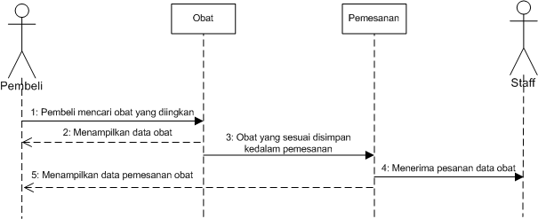

Gambar 2.2 - Pemesanan Barang

Berikut ini adalah sequence diagram transaksi oleh pembeli ke staff pada gambar 2.3.

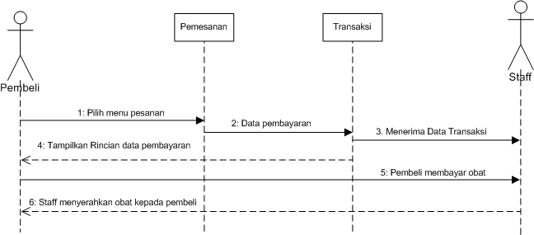

Gambar 2.3 – Transaksi

|  |  |  |
| --- | --- | --- |
| **Prodi S1 Teknik Informatika - Universitas Telkom** | **SKPL-0001** | **Halaman 21 dari 24** |
| Dokumen ini dan informasi yang ada di dalamnya adalah milik Prodi S1 Teknik Informatika-Universitas Telkom dan bersifat rahasia. Dilarang untuk mereproduksi dokumen ini tanpa diketahui oleh Program Studi S1 Teknik Informatika, Universitas Telkom | | |

Berikut ini adalah sequence diagram pengiriman barang oleh staff ke manager dan pembeli pada gambar 2.4.

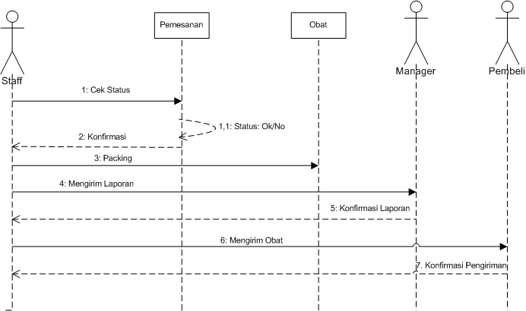

Gambar 2.4 - Pengiriman Barang

Berikut ini adalah sequence diagram pengadaan barang oleh manager dan staff ke supplierpada gambar 2.5.

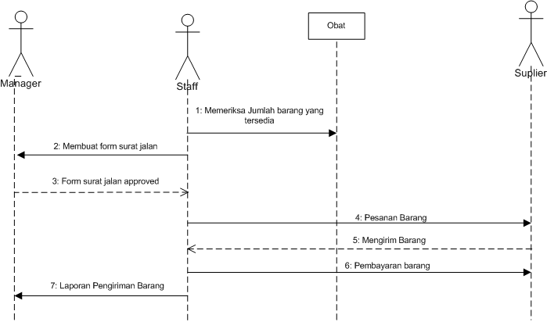

Gambar 2.5 - Pengadaan Barang

|  |  |  |
| --- | --- | --- |
| **Prodi S1 Teknik Informatika - Universitas Telkom** | **SKPL-0001** | **Halaman 21 dari 24** |
| Dokumen ini dan informasi yang ada di dalamnya adalah milik Prodi S1 Teknik Informatika-Universitas Telkom dan bersifat rahasia. Dilarang untuk mereproduksi dokumen ini tanpa diketahui oleh Program Studi S1 Teknik Informatika, Universitas Telkom | | |

Berikut ini adalah sequence diagram laporan oleh manager ke staff pada gambar 2.6.

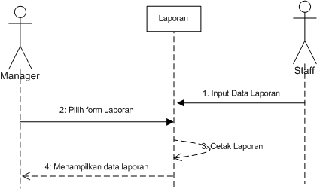

Gambar 2.6 – Laporan

Berikut ini adalah sequence diagram komplain oleh pembeli ke staff pada gambar 2.7.

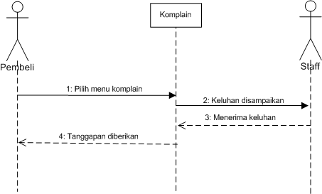

Gambar 2.7 - Komplain



|  |  |  |
| --- | --- | --- |
| **Prodi S1 Teknik Informatika - Universitas Telkom** | **SKPL-0001** | **Halaman 22 dari 24** |
| Dokumen ini dan informasi yang ada di dalamnya adalah milik Prodi S1 Teknik Informatika-Universitas Telkom dan bersifat rahasia. Dilarang untuk mereproduksi dokumen ini tanpa diketahui oleh Program Studi S1 Teknik Informatika, Universitas Telkom | | |

## 2.8      Class Diagram (CLS-001)

Berikut gambaran desain class diagram Apotek Online pada gambar 2.8.

* 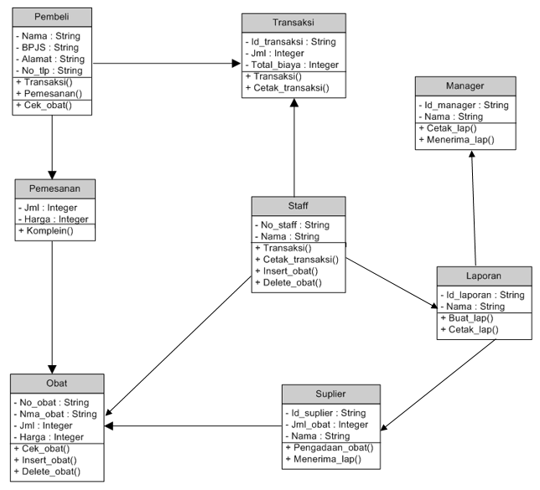
* Gambar 2.8 -Class Diagram

|  |  |  |
| --- | --- | --- |
| **Prodi S1 Teknik Informatika - Universitas Telkom** | **SKPL-0001** | **Halaman 23 dari 24** |
| Dokumen ini dan informasi yang ada di dalamnya adalah milik Prodi S1 Teknik Informatika-Universitas Telkom dan bersifat rahasia. Dilarang untuk mereproduksi dokumen ini tanpa diketahui oleh Program Studi S1 Teknik Informatika, Universitas Telkom | | |

## 2.9      Entity Relationship Diagram (ERD-001)

Berikut gambaran ERD dari Apotek Online pada gambar 2.9.

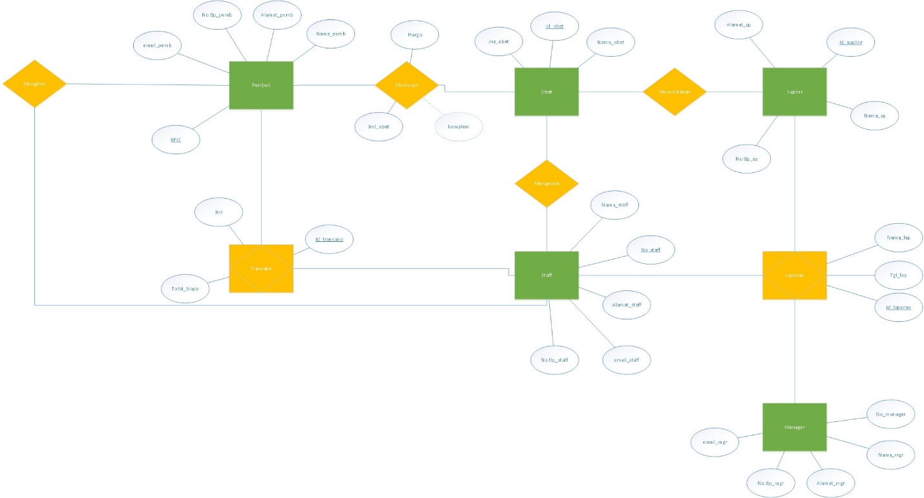

Gambar 2.9 - ERD

|  |  |  |
| --- | --- | --- |
| **Prodi S1 Teknik Informatika - Universitas Telkom** | **SKPL-0001** | **Halaman 24 dari 24** |
| Dokumen ini dan informasi yang ada di dalamnya adalah milik Prodi S1 Teknik Informatika-Universitas Telkom dan bersifat rahasia. Dilarang untuk mereproduksi dokumen ini tanpa diketahui oleh Program Studi S1 Teknik Informatika, Universitas Telkom | | |